Temat tygodnia:
Zwierzęta na łące

Co to jest łąka?

- „Wędrówki Skrzata Borówki - łąka” - film edukacyjny

https://www.youtube.com/watch?v=LKLf5EN1Ff4

- „Na łące” - masażyk na podstawie wiersza B. Kołodziejskiego „Konik” oprac. M. Bogdanowicz

„Biega źrebaczek po łące  Wąchając pachnące kwiatki  Tu rosną stokrotki, maki  A tu kolorowe bratki  Podchodzi klacz, jego mama  Nosem go lekko dotyka  Konik do mamy się śmieje  I dalej po łące bryka.  Potem wieczorem w stajence  Do mamy tuli się blisko  Układa do snu na sianie  Chrapie jak wielkie konisko” | - opukujemy plecy końcami palców  - poszczypujemy w różnych miejscach  - kroczymy palcami  - lekko naciskamy jednym palcem  - skoki dłońmi opierając je na nadgarstkach  - głaszczemy plecy  - przytulamy się do dziecka  - naśladujemy chrapanie

- „Odgłosy przyrody” - zagadki słuchowe

Dziecko słucha i odgaduje co to za dźwięk (proszę nie pokazujcie na początku dziecku obrazka, dopiero jak odgadnie lub nie wie, co to za dźwięk): https://www.youtube.com/watch?v=JwbMnvfN2y8

- „Jakim jestem zwierzęciem?” - zagadki pantomimiczne

Dziecko naśladuje ruchem zachowanie zwierzątka, tak by rodzic odgadł, kim jest. Zmiana ról.
- „Zwierzęta na łące” – zabawa matematyczna – przeliczanie elementów

Policz zwierzęta na obrazku. W kwadratach pod obrazkiem narysuj tyle kropek ile zauważyłeś/aś ich na obrazku.

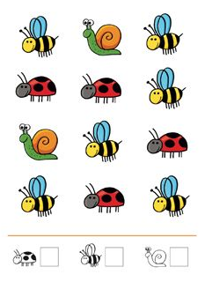
- „Odgłosy na łące” - ćwiczenie ortofoniczne na podstawie wiersza S. Todorskiego „Na łące”

„Słyszałem odgłos zabawy
Biegnący z wysokiej trawy
Różne roznosił wiatr głosy.
Cykanie świerszcza, bzyk osy
Kumkanie żaby, ważki szelest…
Od razu było weselej.”
Dziecko naśladuje dźwięki:
- cykanie świerszcza- cyk, cyk, cyk…
- bzykanie osy- bzzyyyy…
- kumkanie żaby- kum, kum…
- szelest ważki- szyyyy….

- „Wiosenne memory” – gra ćwicząca pamięć i spostrzegawczość

Do zabawy potrzebne będą:
- Wydrukowane i wycięte ilustracje do gry/samodzielnie stworzone ilustracje
- Nakrętki
- Klej
Ilustracje możemy przykleić do dna nakrętek lub po prostu przygotować je na grubym, nieprześwitującym papierze.

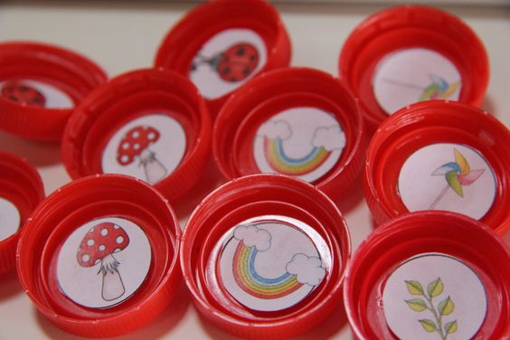

Memory to gra polegająca na odnajdowaniu par takich samych kart/obrazków. Gracz odsłania 2 karty/nakrętki. Jeśli są takie same, zabiera je z planszy, jeśli nie, odwraca je z powrotem (po kilku sekundach). Celem, każdego gracza jest zdjęcie wszystkich kart przy możliwie najmniejszej liczbie odsłon. Wygrywa ten, kto zbierze najwięcej par.
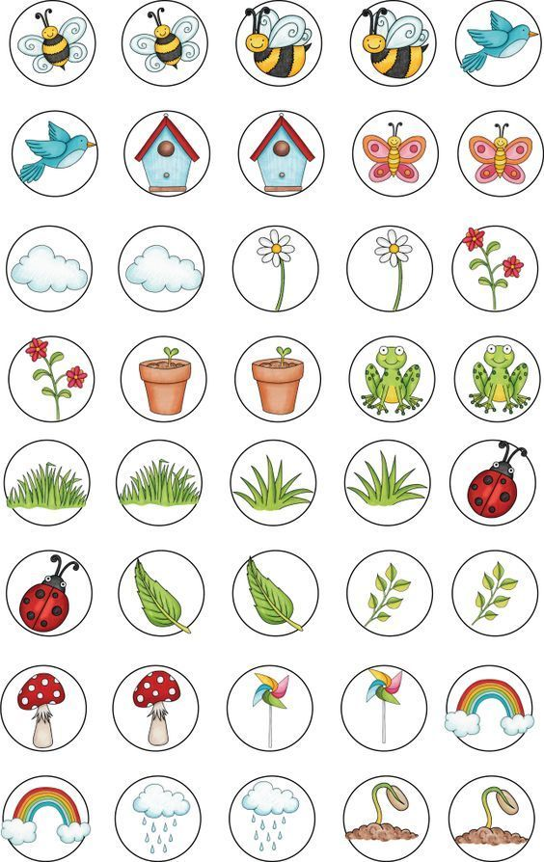
- Nauka piosenki „Bal na łące”
https://www.youtube.com/watch?v=VL-IW-Xy0Jo

Kiedy świeci słoneczko,
to na łące nad rzeczką
świerszcze stroją skrzypeczki
do wiosennej poleczki.

Dylu-dylu już grają,
grube bąki śpiewają,
myszki tańczą poleczkę,
sapią przy tym troszeczkę.

/w rytmie walczyka/

A trzy małe biedronki
nie chcą tańczyć tej polki....

Biedronki

- „Biedronka” - wysłuchanie wiersza M. Jankowiaka

„Raz biedronka siedmiokropka,  poszła zwiedzić dąb od środka,  trzystuletni był staruszek,  z wiekiem pękł mu wielki brzuszek,  wewnątrz strasznie ciemno wszędzie,  świetlik lampką błyszczeć będzie.  Na dnie dębu w jego brzuchu,  zasnął ślimak; tkwi bez ruchu,  z lasu mrówki skarby znoszą,  do mrowiska wszystko wnoszą,  pająk pajęczynę wije,  a na ziemi syczą żmije.  Bojąc się o własną skórę,  pofrunęła nieco w górę,  tam labirynt korytarzy,  w każdym kornik głośno gwarzy,  trochę dalej jest izbeczka,  muszka zniosła tu jajeczka. | Poprzez ciasną szparkę w korze  pojawiła się na dworze,  idąc, wielkie huby widzi,  z gniazd szerszeni sobie szydzi,  gdy jednego zobaczyła,  biegnąc, kropki pogubiła.  Weszła w końcu tak wysoko,  gdzie nie sięga ludzkie oko,  nasłuchuje, ktoś tam puka,  dzięcioł tu robaka szuka,  gąsienica kokon przędzie,  jutro motyl już z niej będzie.  A gdy doszła na szczyt drzewa,  gdzie malutki ptaszek śpiewa,  skrzydełkami pomachała,  i na łączkę w dół pognała,  do biedronek dołączyła,  swą historią je raczyła.”
- „Biedronka” - masażyk wg B. Gawrońskiej do wiersza M. Kownackiej

„Spotkała się Kasia z biedronką - kroczenie palcami od brzegów pleców w kierunku kręgosłupa
Obie wyszły do ogródka na słonko - kroczenie palcami
Patrzy Kasia, kręci głową - rysowanie ślimaczków jedną ręką
Ubrane są jednakowo - rysowanie ślimaczków drugą ręką
Obie mają sukieneczki - stukanie palcami po całych plecach
Czerwone w czarne kropeczki - łaskotanie po plecach”

- „Biedronki” – ułóż od najmniejszej do największej – zabawa matematyczna
Wydrukuj i wytnij biedronki bądź samodzielnie je narysuj (zachowując różnice między wielkościami). Następnie ułóż w kolejności od najmniejszej do największej. Dla urozmaicenia zabawy można również:
- Wskazać najmniejszą
- Wskazać największą
- Ułożyć od największej do najmniejszej
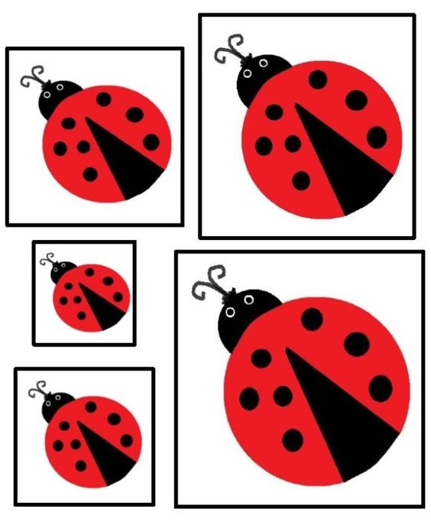
- „Biedronka” - zabawa rysunkowa wg E. Pyczek

Dziecko mówi wierszyk i jednocześnie rysuje:

„Kółko przetnij na połówki.
Główka, czułki, kropki, nóżki.
Ile kropek masz biedronko?
Nie wiem ile. Spytaj słonko!”

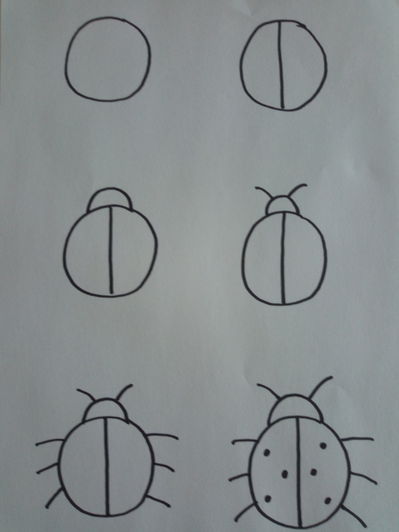

Motyle

- „Motylek” - wysłuchanie wiersza

„Motylek lekki
fruwa nad łąką
w dole są kwiaty
w górze jest słonko.
Fii, fii, fru, fru!
Wesoło mu, wesoło mu.
Motylek lekki
fruwa nad światem
myśli, że słońce jest dużym kwiatem.
Fii, fii, fru, fru!
Wesoło mu, wesoło mu.
Motylek lekki
w trawie się błąka
myśli, że kwiaty to małe słonka.
Fii, fii, fru, fru!
Wesoło mu, wesoło mu.”

- Rozmowa na temat wiersza.
- Gdzie fruwał motylek?
- Co widział w dole?
- Co widział w górze?
- O czym myślał motylek patrząc w kwiaty?
- Dlaczego motyle myślał, że słonko to duży kwiat?
- Motylek był smutny, czy wesoły?

- „Kolorowym być motylem” - zabawa ruchowa przy piosence Bajkowej drużyny

Dziecko wymachuje apaszką i swobodnie porusza się przy muzyce naśladując motyla
https://www.youtube.com/watch?v=Cdi_b4-htWo

- Zabawa „Wesoły i smutny motylek”.

Dziecko rysuje 2 kółeczka - to będą buzie motylka a następnie wg poleceń:
- Narysuj wesołą buzię motylka.
- Narysuj smutną buzię motylka

- „Ile motyli jest na łące”- zabawa matematyczna

Wycinamy dziecku 9 szablonów motyli: 3 niebieski, 3 żółte, 3 czerwone.
Zadaniem dziecka jest odliczanie i układanie motyli wg poleceń:

Na łąkę przyleciały dwa żółte motylki i jeden niebieski.
Ile razem lata motyli?
Dołączył do nich jeden czerwony motylek, ile teraz jest motyli?
Wszystkie żółte odleciały , ile zostało motyli?
Do motyli doleciały dwa motyle czerwone.
Ile razem ich lata?

- „Motylek” - rysowane wierszyki

Dziecko słucha wierszyk i rysuje motylka
https://www.youtube.com/watch?v=kZ9yZ72-3vw

- „Kolorowe motyle” - zabawa matematyczna

Dzieci mają za zadanie ułożyć i przykleić szablony motyli, w kolejności: żółty-niebieski-czerwony-żółty-niebieski…

- Praca plastyczna „Motylek”

https://www.youtube.com/watch?v=wuIXb58fQBA

Pszczoły

- „Malowany ul” - wysłuchanie opowiadania A. Bahdaja

„Mała pszczółka Bze-Bze pierwsza obudziła się w ulu i pierwsza wyleciała na łąkę, żeby zebrać z kwiatów miodowy nektar. Przeleciała nad sadem, przeleciała nad strumykiem, przeleciała nad drogą, aż zobaczyła umajoną kwiatową polanę. Patrzy: na polanie stoi malarz i coś maluje na rozpiętym płótnie
- Co on takiego maluje?- dziwiła się, a że była bardzo ciekawa, z głośnym bzykaniem okrążyła malarza i usiadła na czubku jego głowy. Potem spojrzała na płótno i jęknęła z zachwytu:
- Och! Cóż to za piękny obraz! Tu czerwone maki, tam ostróżki. Tu złotookie rumianki, tam liliowe dzwonki, tu tęczowoskrzydły motyl, a tam ważka mieniąca się jak krople rosy, a wszystko w złocisto- modrym świetle poranka!
- Ach- westchnęła- gdybym to ja tak potrafiła malować! Wymalowałabym cały nasz ul wewnątrz, a wtedy ciemny ul byłby jak słoneczna łąka. „Spróbuję. Może mi się uda”- dodała w myśli.
Z czubka głowy malarza sfrunęła na paletę i zabrała trochę czerwonej farby. Od tego czasu mała Bze- Bze nie zbierała już miodowego nektaru, tylko farby z palety malarza. Przez cały dzień malowała ciemne ściany ula. Namalowała łąkę, a na łące czerwone maki, granatowe ostróżki, złotookie rumianki, liliowe dzwonki, tęczowego motyla i ważkę mieniącą się jak kropla wody, a wszystko w miodozłocistym świetle pogodnego poranka. Inne pszczoły dziwiły się bardzo i z zawiścią spoglądały na Bze- Bze.
- Co ty robisz?- zapytała jedna
- Nie widzisz?- odparła Bze- Bze- Maluję kwiaty, motyle, ważki- Przecież kwiaty masz na łące- tak ale w ulu nie ma kwiatów. Druga pszczołą powiedziała ze złością- My wszystkie zbieramy nektar, żeby w zimie nie umrzeć z głodu, a tobie w głowie takie figle. Trzeci nic nie powiedziała, tylko poleciała do Królowej pszczół na skargę- Królowo- żaliła się- wszystkie od świtu do zmroku w pocie czoła zbieramy nektar, a ta mała Bze- Bze nie nie robi, tylko bazgrze coś na ścianach naszego ula. Królowa bardzo rozgniewała się i kazała zawołać małą Bze- Bze.
- Co się z tobą stało?- zapytała- Podobno nic nie robisz, tylko bazgrzesz na ścianach.- przepraszam cię Królowo- odpowiedziała Bze- Bze- ale ja tak pracuję. Od świtu do zmroku zbieram farby i maluję. – To nie jest praca- przerwała jej Królowa- porządna pszczoła powinna zbierać nektar, a nie bazgrać. Co nam przyjdzie z tego malowania?
Bze- Bze skromnie schyliła głowę- Nie wiem Królowo, może jednak kiedyś się przyda…- Głupstwa pleciesz!- zawołała gniewnie Królowa.
-Za karę zabraniam ci opuszczać ul. Będziesz teraz pracowała przy ugniataniu wosku na palstry. Mała Bze- Bze bardzo się zmartwiła. Przed nastaniem zimy chciała jeszcze namalować gałązkę kwitnącej jabłoni i kłos pszenicy, a na kłosie cudnego motyla. Tymczasem musiała siedzieć w ulu i ugniatać wosk na plastry.
Nadeszła zima, zwiędły czerwone maki i ostróżki, złotookie rumianki i fioletowe dzwonki. Zniknęły kolorowe motyle i ważki mieniące się jak kropla wody. Śnieg pokrył cały świat, a w ulu zrobiło się szaro, smutno i nudno. Nudziły się wszystkie pszczoły, a najbardziej Królowa.
Pewnego razu Królowa zwlokła się z królewskiego łoża i wyszła z królewskiej komnaty. Naraz na ścianie ula zobaczyła kwitnącą łąkę, a na łące: czerwone maki i granatowe ostróżki, złotokie rumianki i liliowe dzwonki, tęczowoskrzydłego motyla i ważkę, a wszystko w cudownym modro- złocistym świetle letniego poranka. – Co się stało?- zapytała swego pazia- Czyżby już przyszło lato?
- Nie, Królowo- odparł paź- to łąka, którą namalowała mała Bze- Bze
- Jakie to piękne!- westchnęła z zachwytem Królowa. – I jak to pięknie, że zimą można zobaczyć kwitnącą łąkę. Zaraz kazała zawołać małą Bze- Bze- Przepraszam cię, moja droga- powiedziała z królewskim uśmiechem- Teraz dopiero zrozumiałam, że nie malowałaś na próżno. Wybacz mi, że cię niesłusznie ukarała. Gdy znowu nadejdzie wiosna, namalujesz na ścianie kwitnącą gałązkę jabłoni.
- To świetnie Królowo! Uradowała się Bze- Bze- włąśnie od dawna o tym marzyłam!”

- Rozmowa n/t opowiadania
- Jak miała na imię pszczółka?
- Co malowała pszczółka? Skąd brała farby?
- Czy zimą, gdy padał śnieg, podobało się królowej pszczół to, co namalowała Bze - Bze?

- Degustacja miodu

Jeśli Wasze dziecko nie jest uczulone na miód zaproponujcie mu małą degustację - na kawałku chleba lub wafelka, a może posłodzi sobie wodę lub mleko

- „Misie, pszczoły i miód” - ćwiczenie logopedyczne

Idzie miś na szeroko rozstawionych nogach, kołysząc się z boku na bok, pomrukując: Mmmru… mmmrruu…
Miś szuka miodku do zjedzeni, zagląda w różne miejsca. Nagle znajduje beczkę miodu (dziecko siada), nabiera sobie łapkami i smacznie zjada (mlaskanie, oblizywanie się przy otwartych ustach raz w prawą raz w lewą stronę). Po obiedzie miś kładzie się i zapada w drzemkę, cicho pomrukując chrrr…chrr…
Nagle pojawia się pszczoła- dziecko biega i wydaje odgłos bzz… bzz..

- „Pary na łące” – karta pracy – wyszukiwanie par

Odnajdź pary spośród zwierząt zamieszkujących łąkę. Połącz je za pomocą kredki.

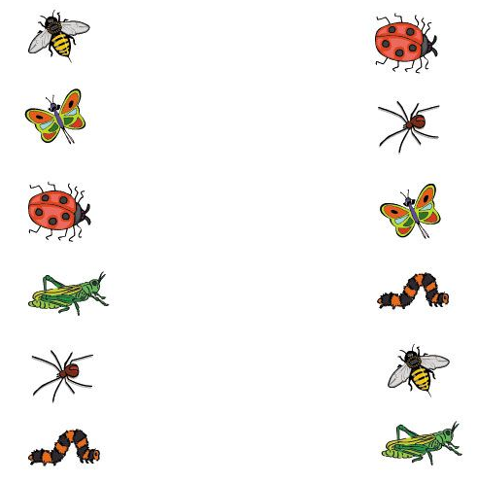

- „Taniec pszczółki” - zabawa muzyczno - ruchowa do piosenki „Taniec Mai” A. Gałązki

Dziecko porusza się przy muzyce i śpiewa
https://www.youtube.com/watch?v=UG-WU0ZbgK8
„Każda mała pszczółka na zabawę pędzi już
Gucio też chce tańczyć a bez niego ani rusz
I muzykę przez całą noc świerszcz Filip będzie grał
Śpiewajmy, w nas zabawy moc to imprezowy szał
Nadchodzi Maja, śpiewem woła nas
tak szubidu i szubidej, zatańczyć razem czas
A teraz obrót, szubidubidu
i w górę ręce, szubidubidej
i teraz podskok, szubidubidu
będziemy śpiewać aż nadejdzie nowy dzień...”

- Praca plastyczna „Pszczółka i biedronka”
http://www.pm48lodz.wikom.pl/?url=domowe-przedszkole/maly-artysta.html

- „Pszczółka pomocnica” - zabawa
Dziecko podaje propozycje, w jaki sposób może pomagać w domu, np. nakrywać do stołu przed posiłkiem, ścierać kurze, karmić domowe zwierzątko.
W ciągu całego dnia stara się być pszczółką pomocnicą.

Bocian i żaby
- „Gramy w zielone” - wysłuchanie wiersza W. Broniewskiego

„Proszę o zielone- zaklekotał bociek
Do zielonej żabki, co siedziała w błocie.
Ale mądra żabka prędko myk pod wodę
Miłe mi bocianie moje życie młode.
Rosły w błocie modre niezapominajki
I boćkowi rzekły:
Znamy takie bajki!
Chciałbyś żabkę połknąć, lecz się obejdź smakiem
Żabka gra w zielone z młodym tatarakiem”

- „Grasz w zielone” - nauka wyliczanki

„- Grasz w zielone? - Gram
- Masz zielone? - Mam”

- „Bocian i żabki” - zabawa ruchowa

Rodzic wyznacza staw. Dziecko - żabka skacze po pokoju, gdy usłyszy głos bociana (rodzica) wskakuje do stawu.

- „Proszę o zielone” - zabawa ruchowa przy piosence

Dziecko porusza się przy dźwiękach muzyki. Na przerwę pokazują coś zielonego
https://www.youtube.com/watch?v=bSvnVcfC3-s

- „Żabie ćwiczenia” – zabawa ruchowa
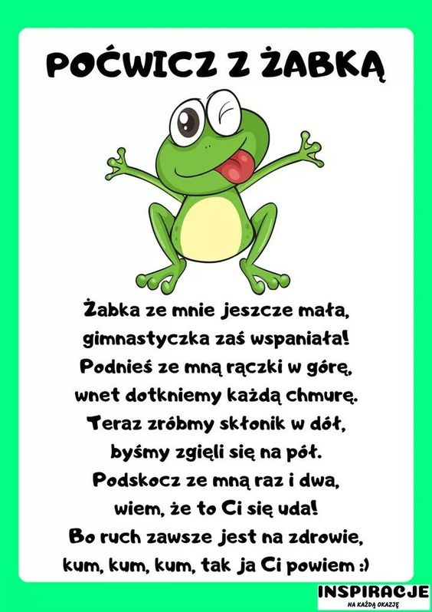

- „Gdzie jest żaba?” – zabawa matematyczna – orientacja w przestrzeni

Dziecko stara się określić „gdzie jest żaba?”. Wskazuje obrazek na którym żaba jest:
- W doniczce
- Pod doniczką
- Za doniczką
- Na doniczce
- Obok doniczki
- Przed doniczką
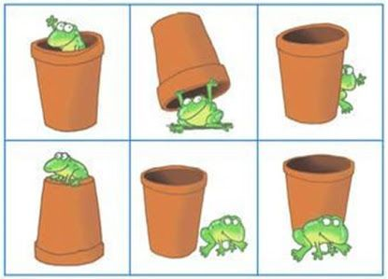

- „Głodna żaba” – zabawa grafomotoryczna
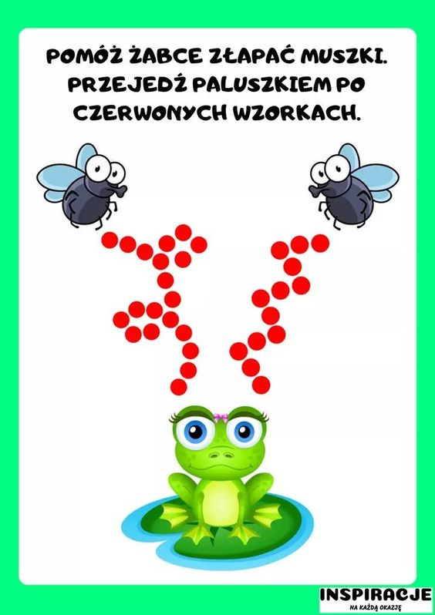
- „Odszukaj bociana” – zabawa ćwicząca percepcję wzrokową

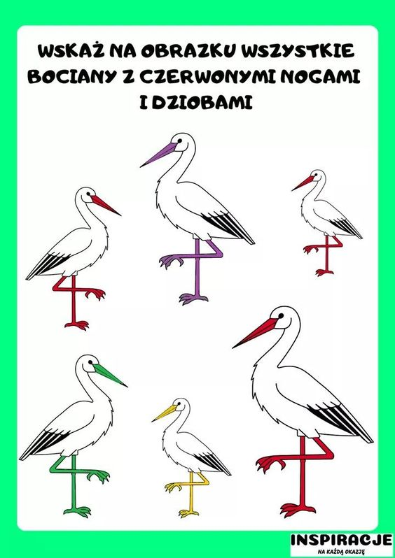
- „Pary na łące” – karta pracy – wyszukiwanie par

Odnajdź pary spośród zwierząt zamieszkujących łąkę. Połącz je za pomocą kredki.

Materiały dodatkowe:
- Plansze edukacyjne, piosenki, gry interaktywne
https://view.genial.ly/5ebadb87c2ecf10d6a54b1d0
https://przedszkouczek.pl/2019/04/28/na-lace/
https://www.janauczycielka.blog/2020/05/biedronki-matematyczne.html?fbclid=IwAR2gsmzCOs94mM3858Gst2O5sTPhU_lmeivUrhnU--fJulXFsQIsURP_SmA
https://drive.google.com/file/d/1wpuENkUhylnX_UXvSeYmSTqMlvHxHkqx/view?fbclid=IwAR1ok4P-lkENFYSckMcCOWKHwHwz1dKnrYFC1758IBI9JIOl9KrnepCKkKE
https://drive.google.com/file/d/1uX8pan1e5o3gyy0xjXCIeFKynyDxxHdJ/view?fbclid=IwAR1STL4KnGBLZZAf6YCY-xcNtuq75zIBQk-oBqOKKr5_Oi8IhKZ7rXtYOWI
https://www.youtube.com/watch?v=58tvuJpwhXI&t=2s&fbclid=IwAR2EO_wUdmKiqCdUUT8vbPlaNM_6pug1c7cRte8xf3kXY3yBXbXVB5aUkAg
https://www.janauczycielka.blog/2020/05/majowa-aka-plansze.html?fbclid=IwAR1HCvkwLRccIYblH1nJp8zUFljryfh-61CrFe3yXCzEvYRBQe-xbJR1y8s
https://www.youtube.com/watch?v=vEiJP0v3xF4
https://vod.tvp.pl/video/czytanie-przed-spaniem,zabawy-slimaka,42486245
https://chomikuj.pl/poziomka287/Dla+dzieci+-+piosenki/wiosna1/34+My+jestesmy+motylkami,5269334028.mp3(audio)

- Kolorowanki, karty pracy
